Họ và tên: Nguyễn Thị Thúy Hằng

Lớp: 46K21.2

STT: 20

Bài Kiểm Tra Giữa Kì

Câu 1

DNS server: 192.168.1.20

DHCP server: 192.168.1.21

Printer server: 192.168.1.22

Router server: 192.168.1.23

* Dãy IP liên tục từ 192.168.1.110 -> 192.168.1.210 không được cấp phát
* 4 IP được cấp tĩnh cho DNS server, DHCP server, Printer server, Router server không được cấp phát

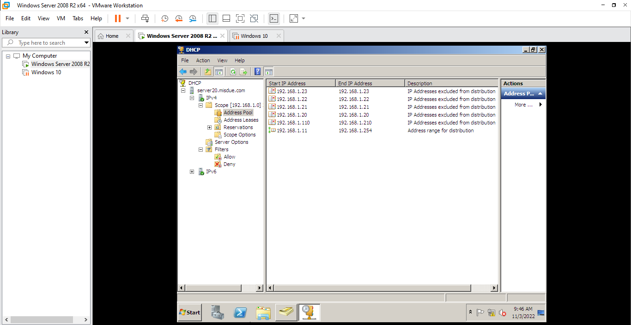

* DHCP cấp thông tin cho máy trạm, bao gồm IP của: DNS server, Router ADSL; trong đó thông số được cấp cho sơ đồ mạng

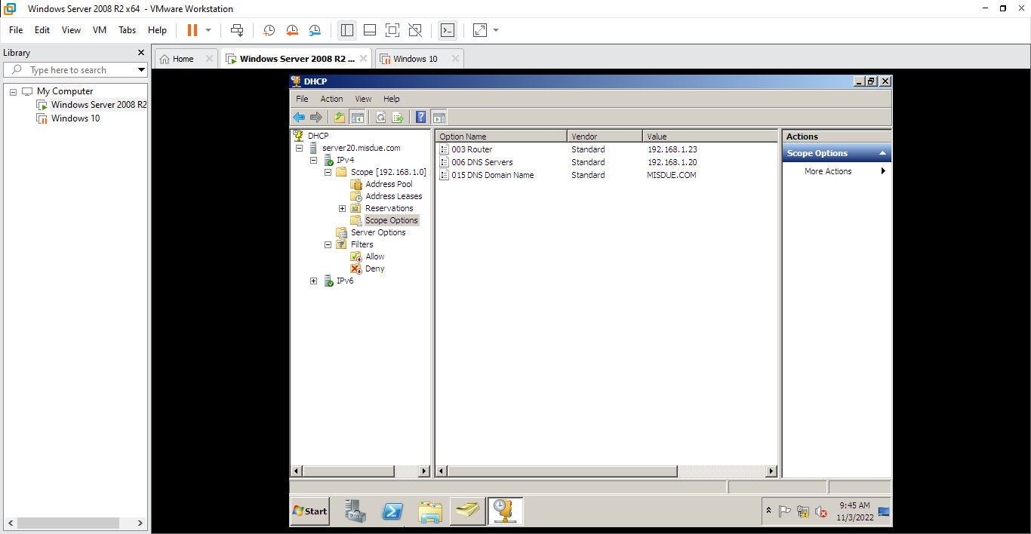

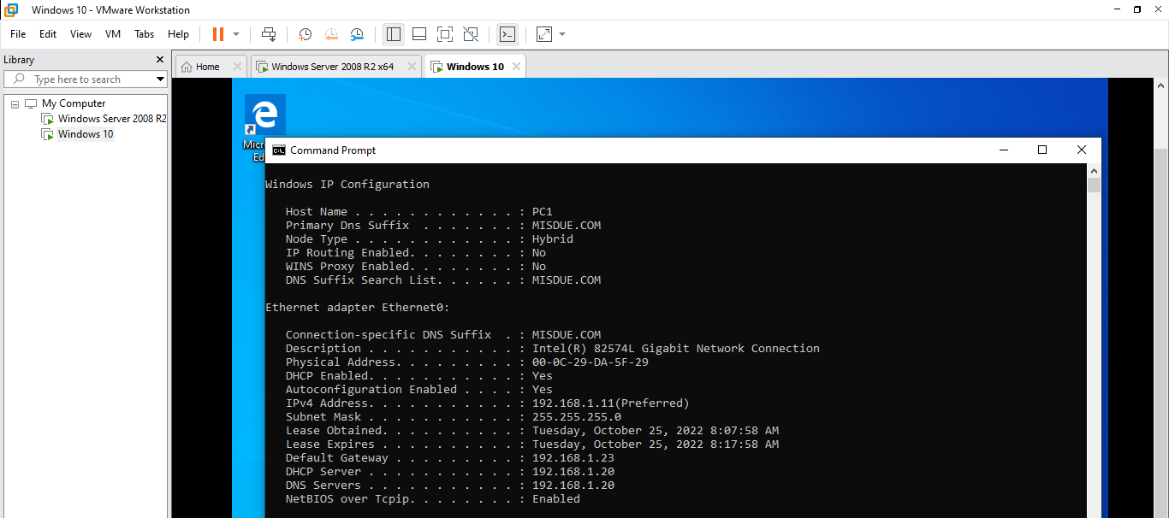

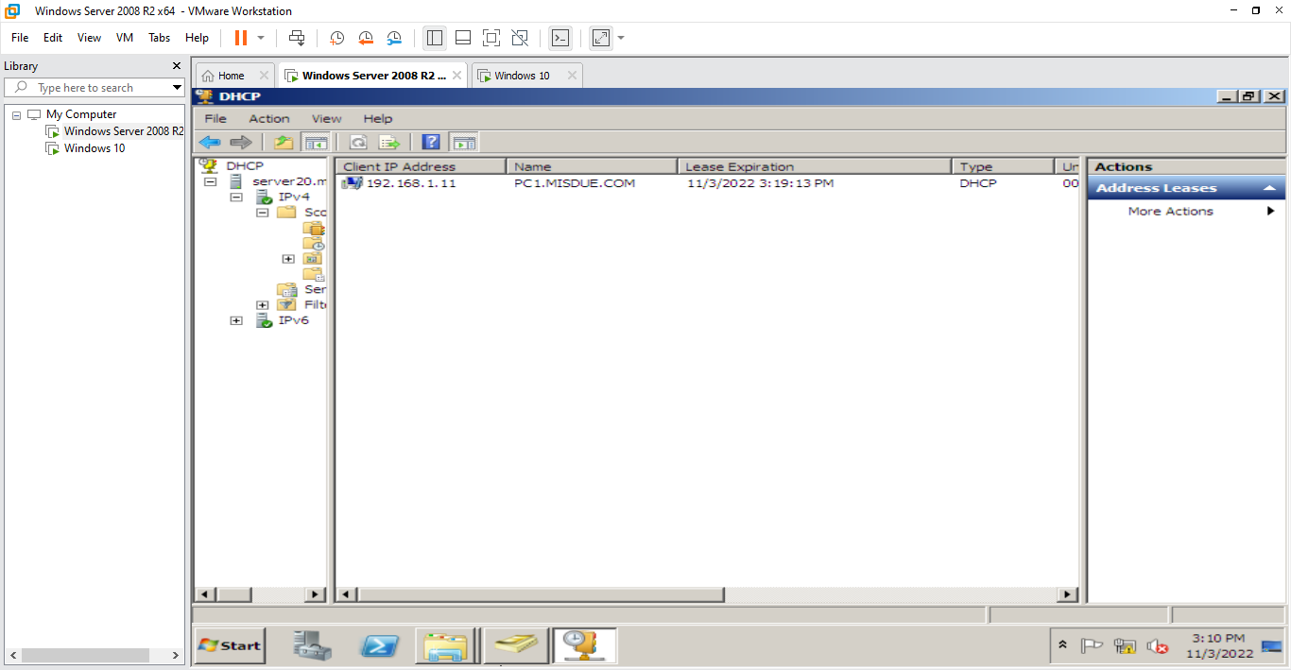

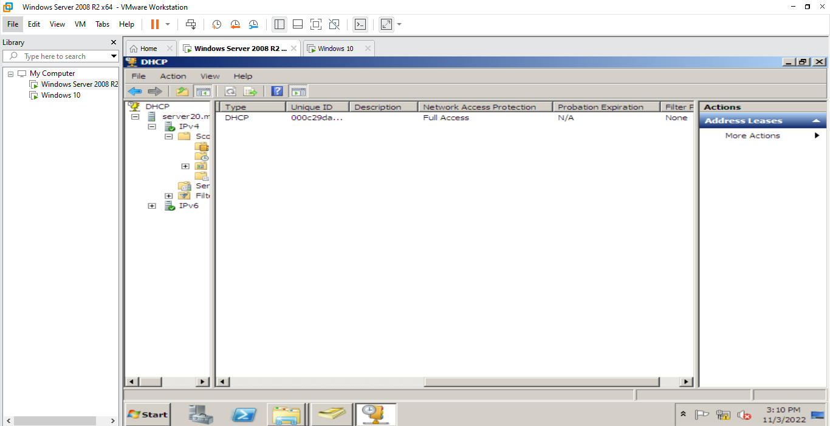

Câu 2

* Tạo 2 OU: X_CHINHANH1 và X_CHINHANH2

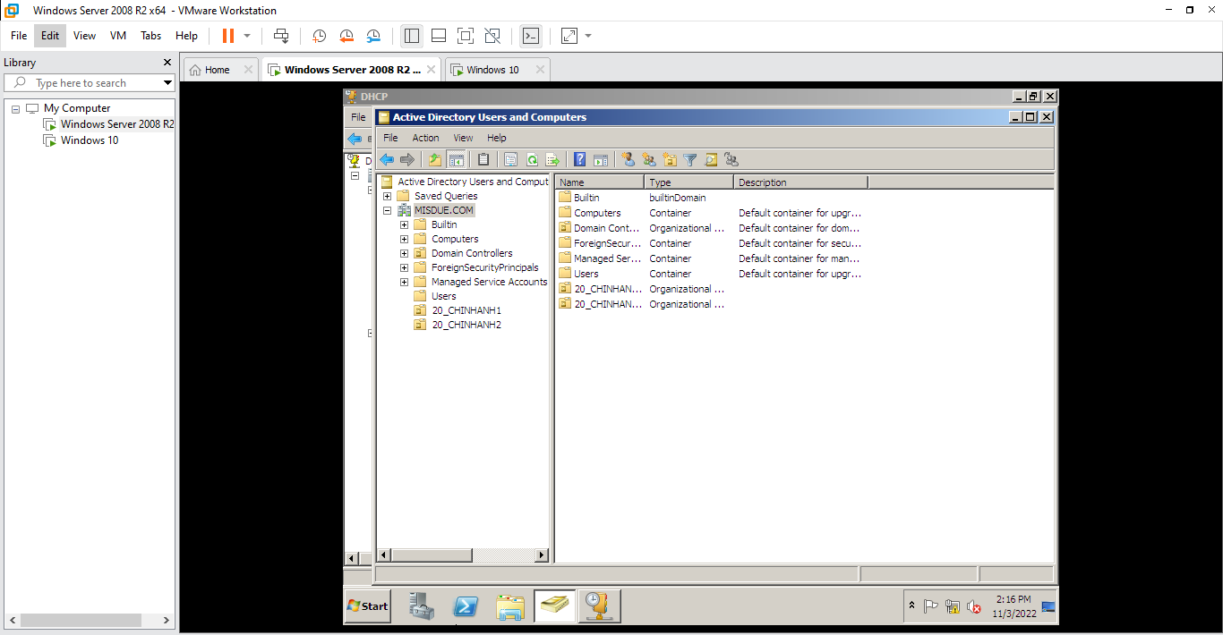

* Tạo 2 Group: group X_CN1 thuộc OU X_CHINHANH1, và group X_CN2 thuộc OU X_CHINHANH2

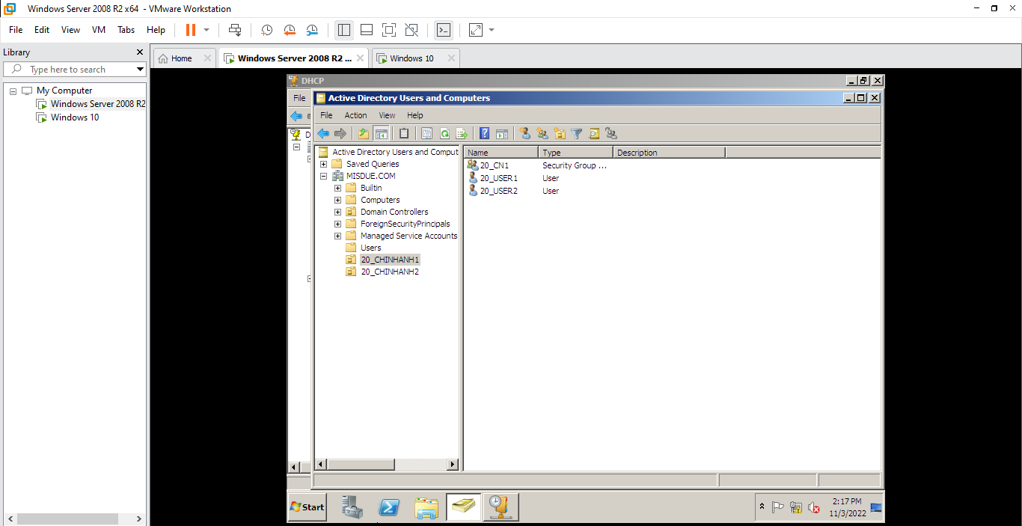

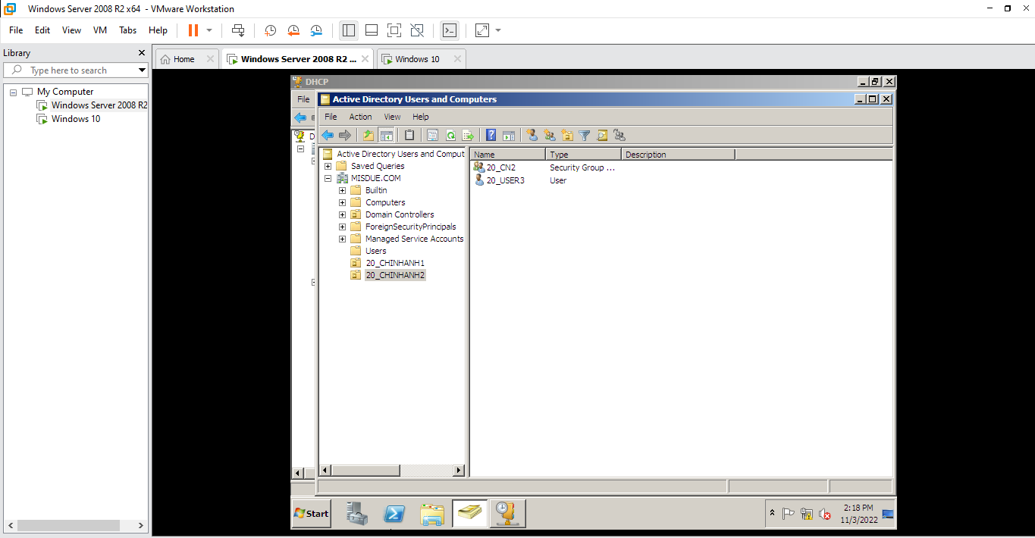

* Tạo 3 user: user X_USER1, X_USER2 thuộc group X_CN1; user X_USER1, X_USER3 thuộc group X_CN2; tất cả đều có pass là qtm@2022

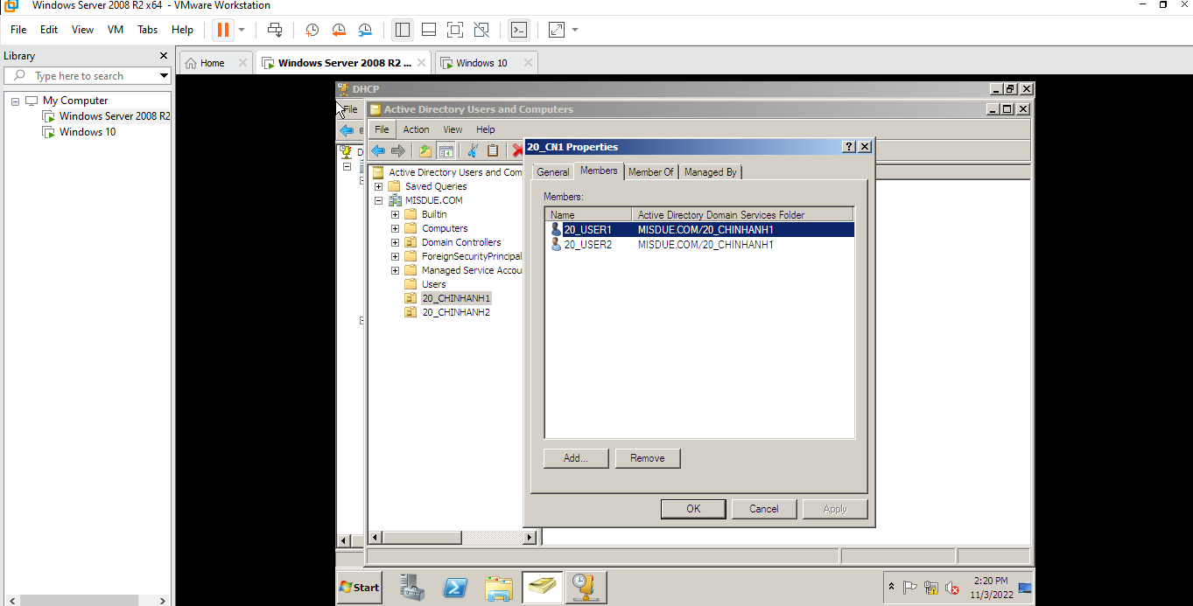

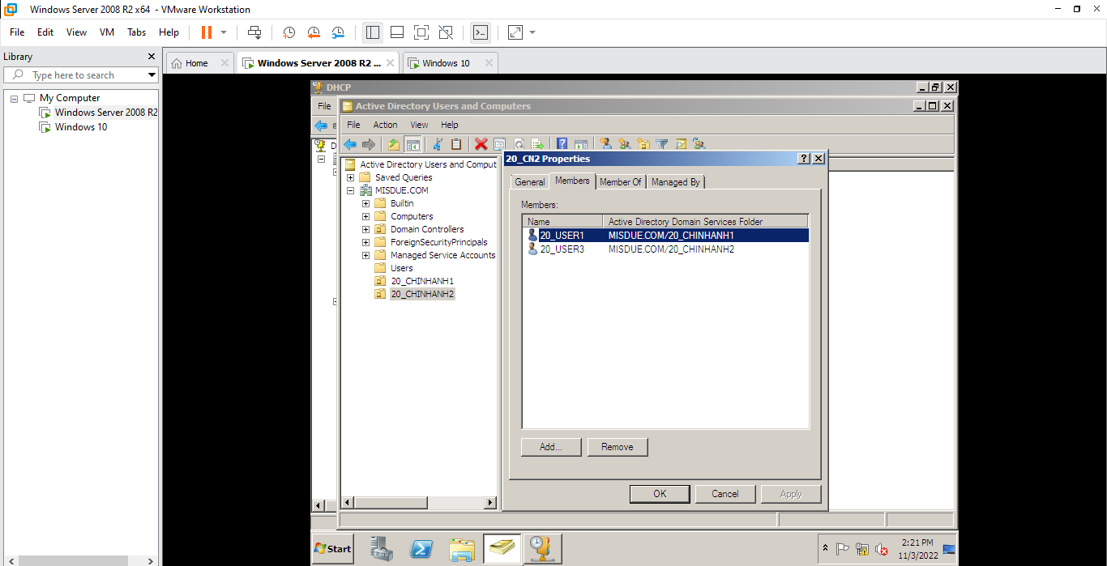

* Thuộc tính user được cấu hình như sau:

+ Yêu cầu đổi mật khẩu lần đầu tiên đăng nhập;

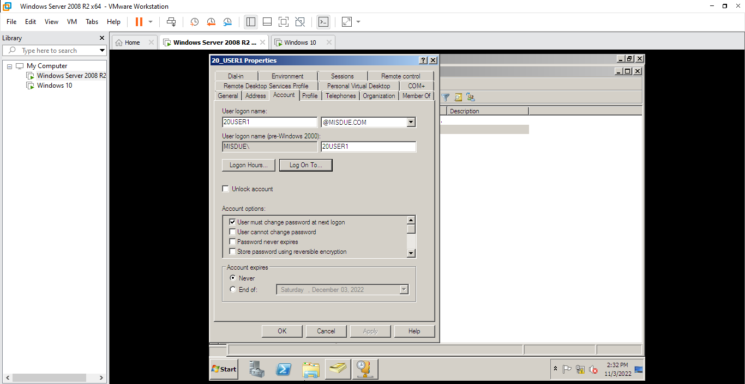

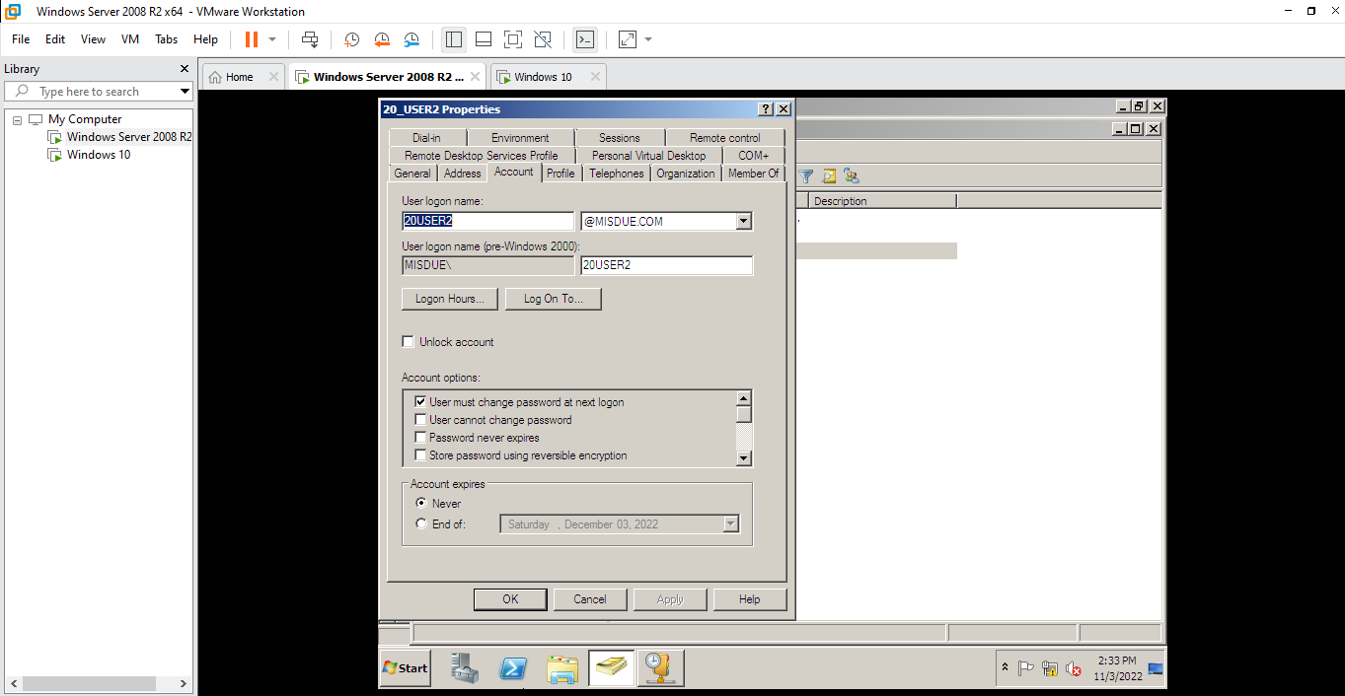

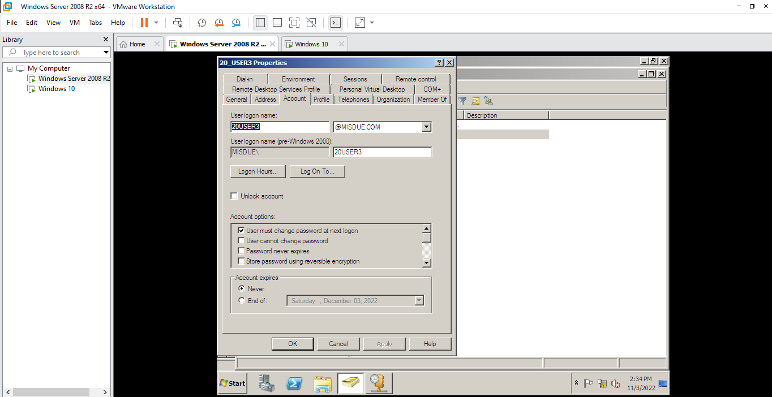

+ X_USER1 và X_USER2 chỉ được đăng nhập từ PC có HOSTNAME cùng tên User

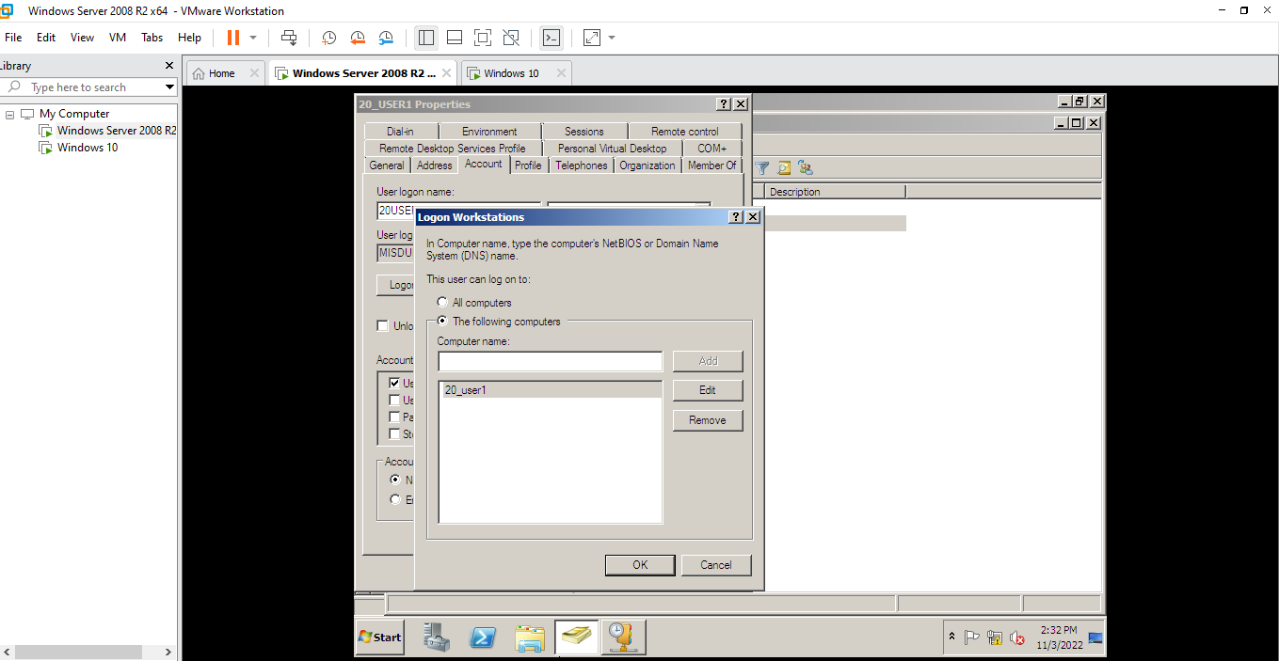

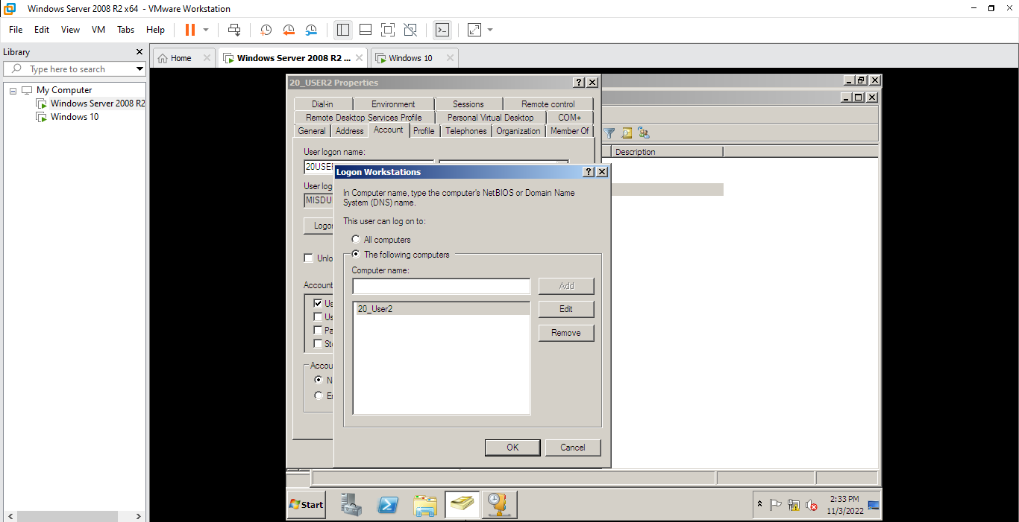

+ X_USER1 và X_USER3 thời gian làm việc từ 07h00-11h00, 14h-18h, các ngày thứ 2 đến thứ 6, và ngày CN trong tuần

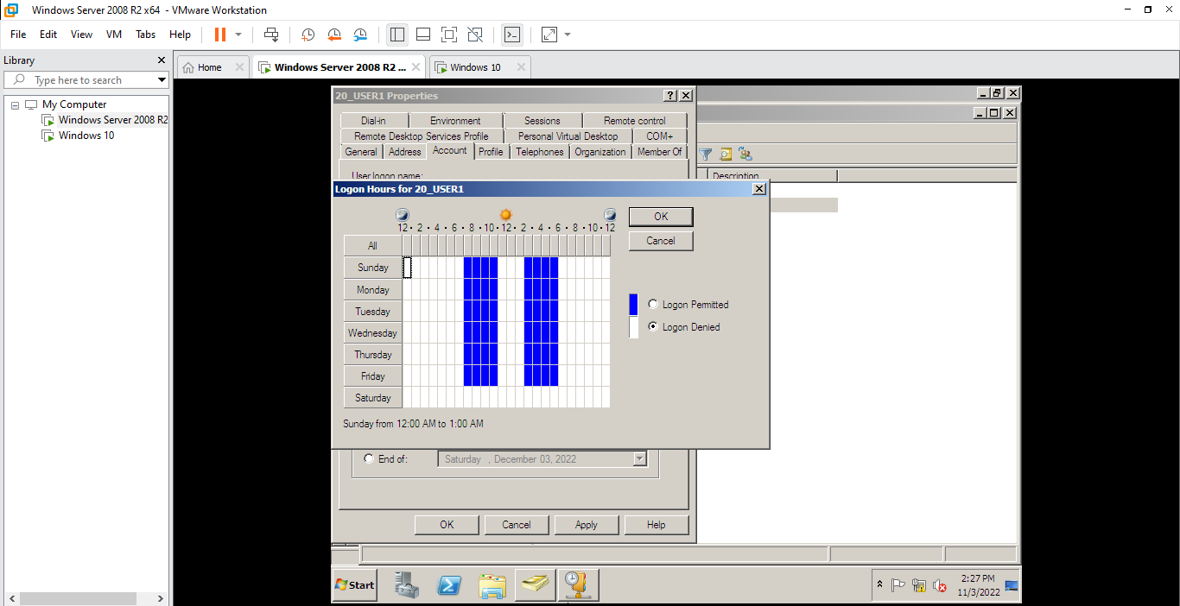

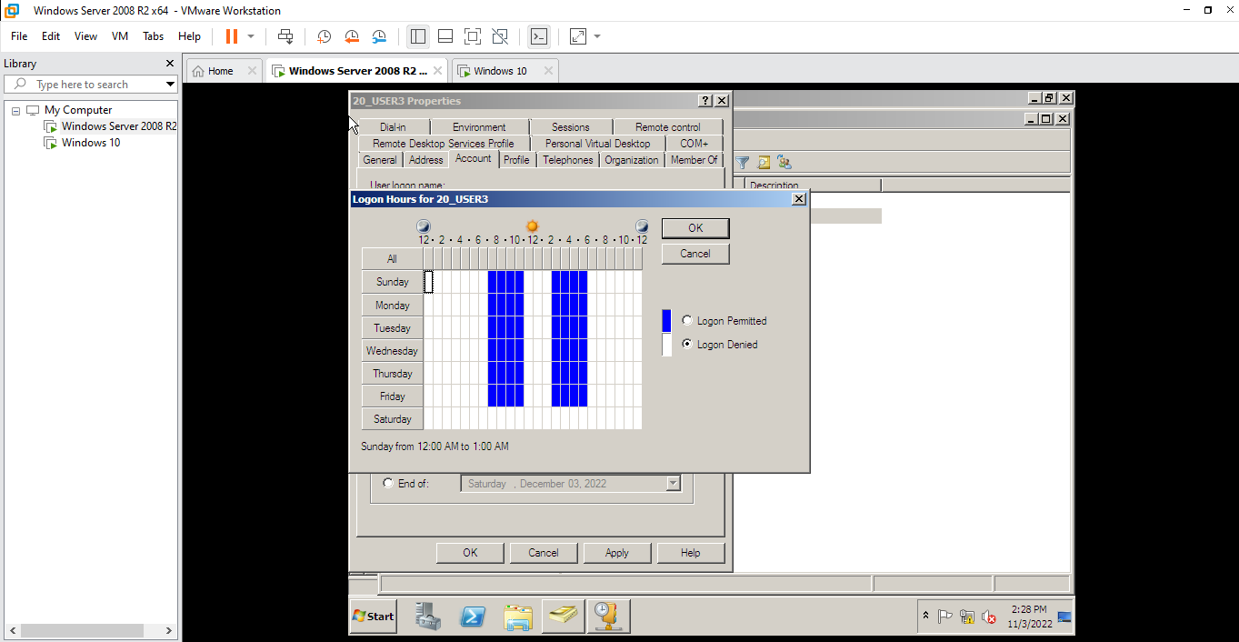

Câu 3

1. Thực hiện quyền truy cập thư mục sao cho đảm bảo an toàn dữ liệu, trong đó:

* Người dùng chỉ được phép truy cập vào những thư mục của cá nhân hoặc của nhóm làm việc
* Không cho phép tạo, sửa, xóa thư mục/tập tin ở các thư mục ngoài

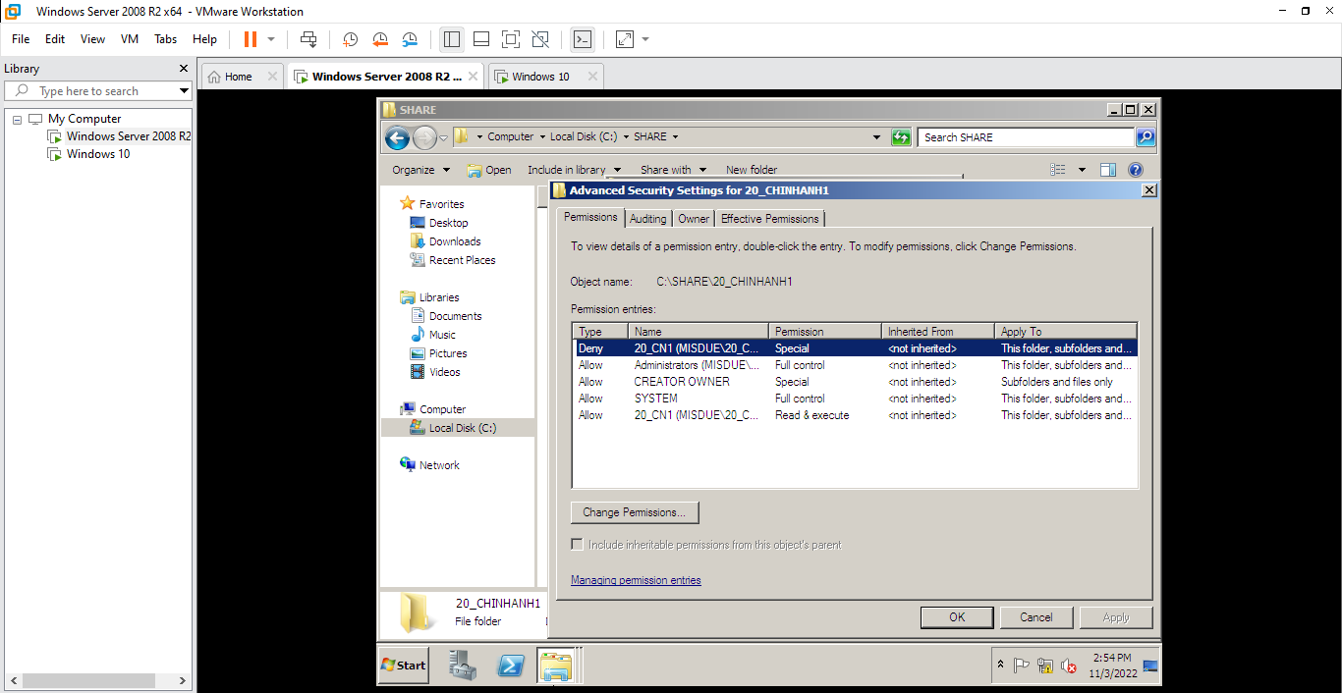

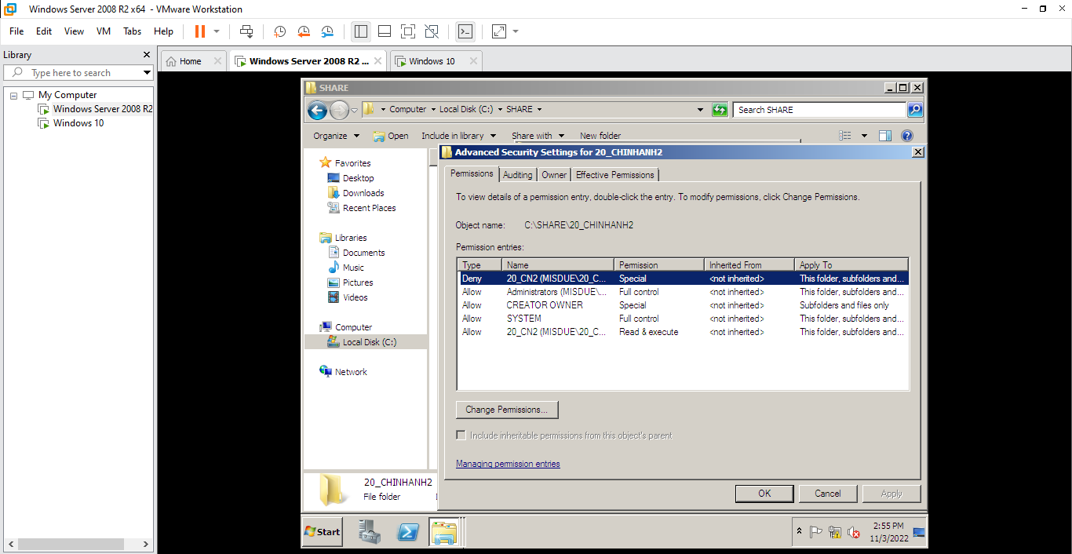

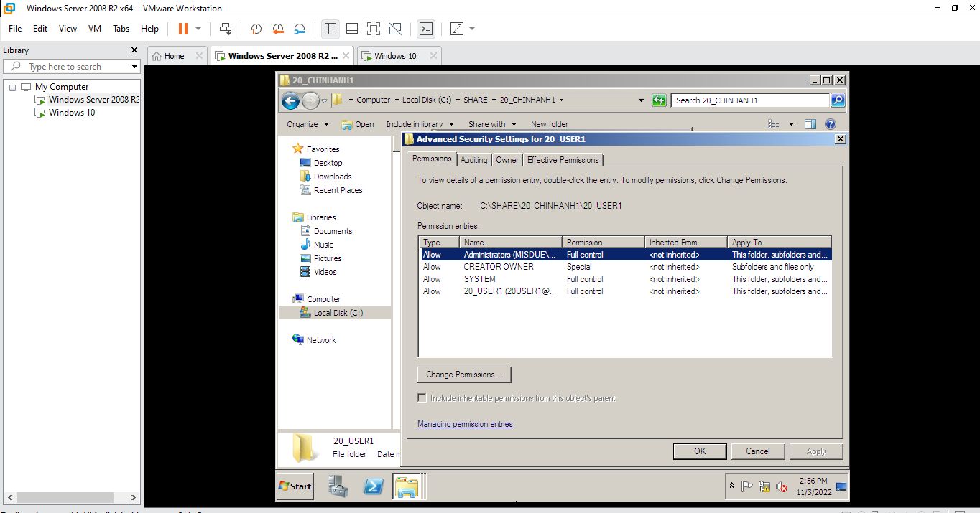

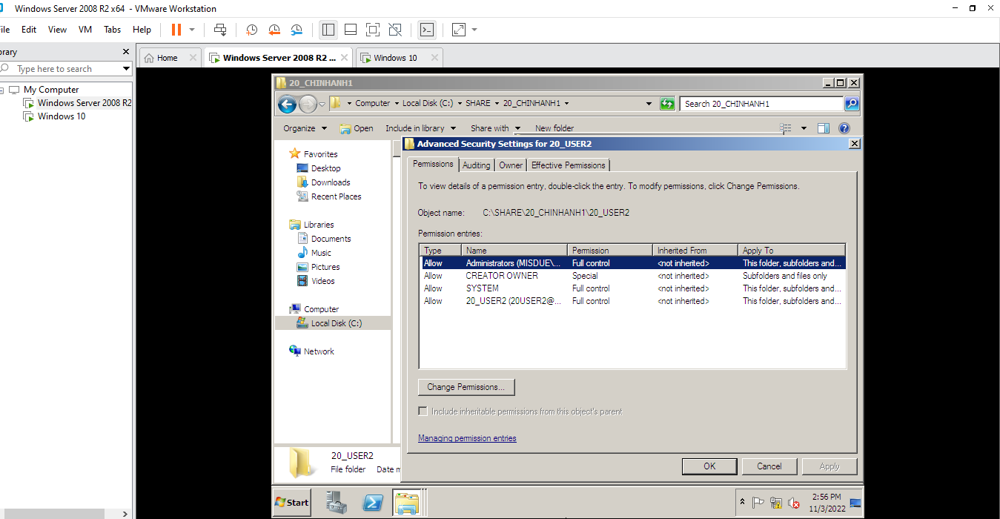

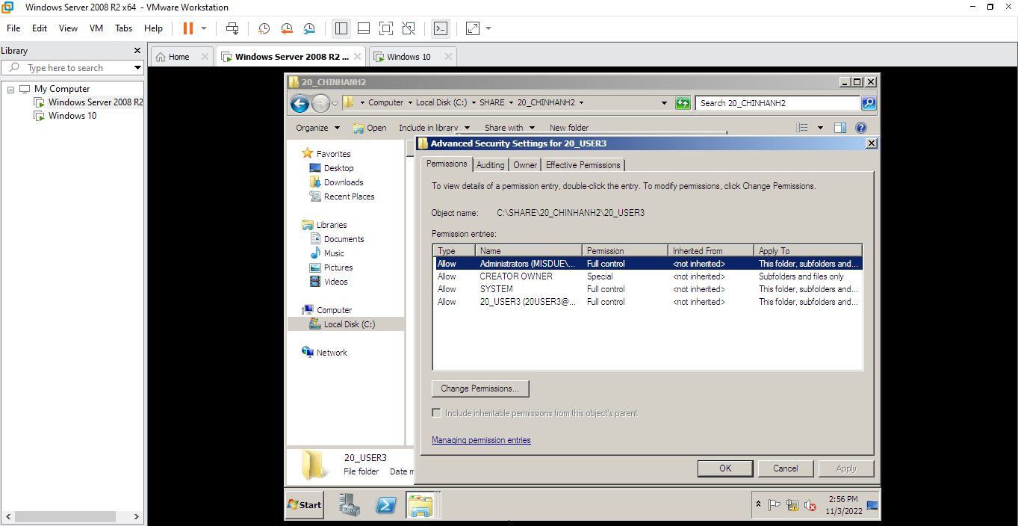

1. Share thư mục\SHARE và MAP ổ đĩa mạng xuống tất cả người dùng khi login vào domain.

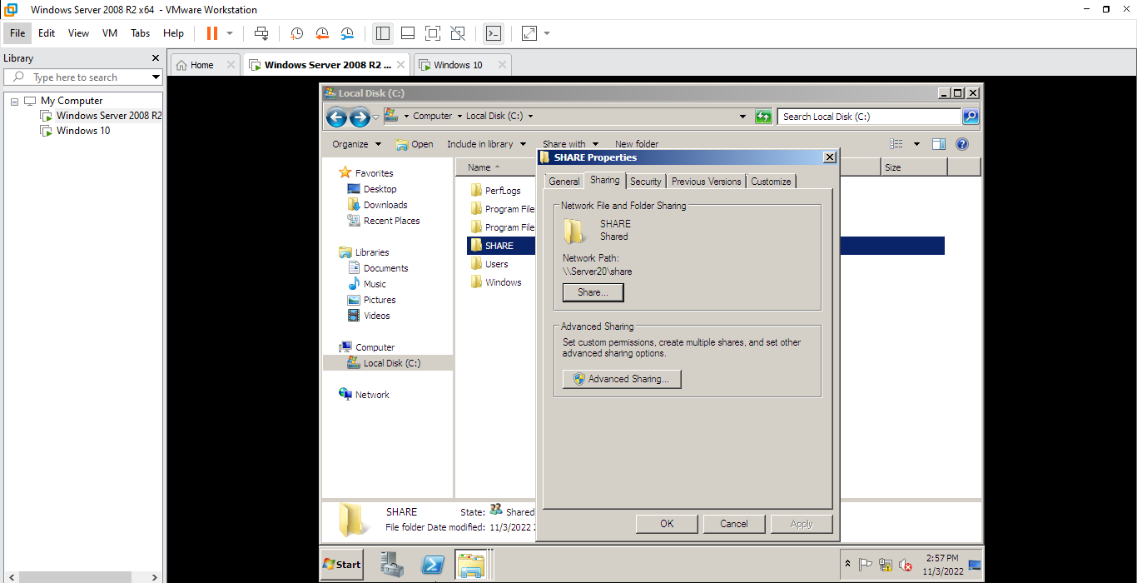

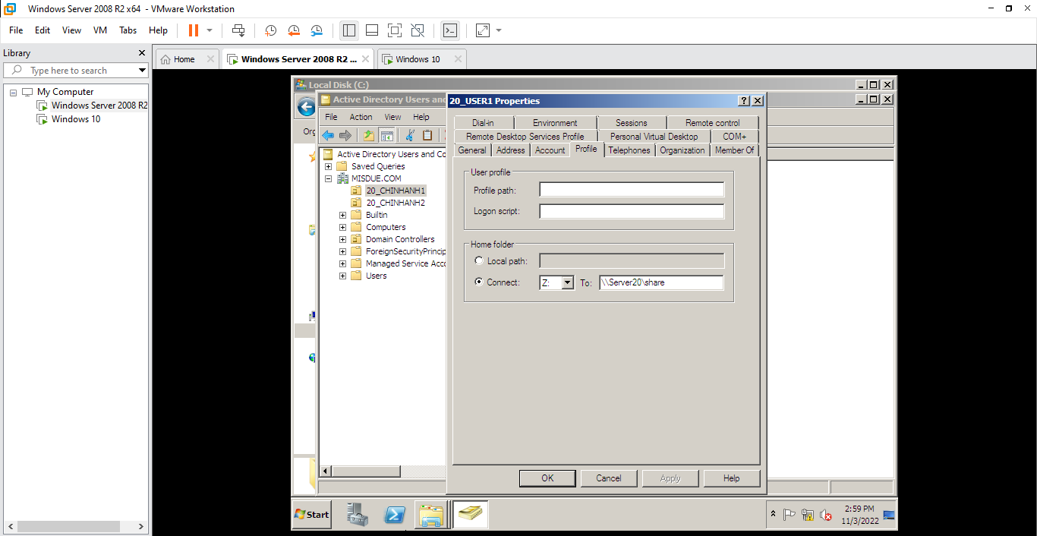

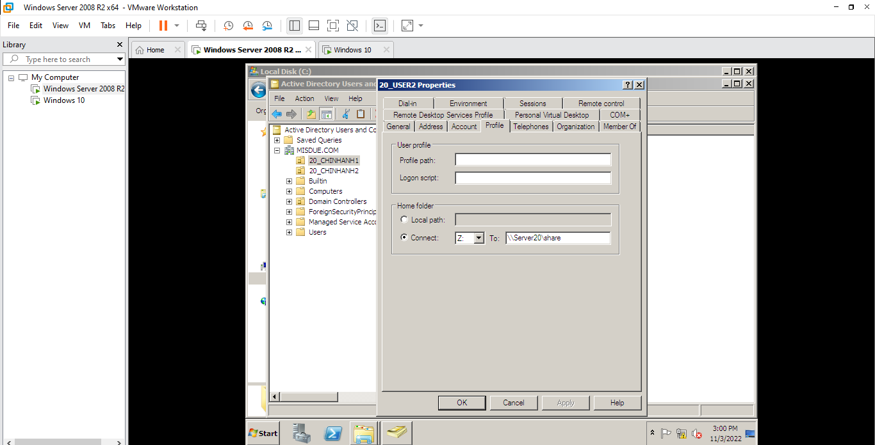

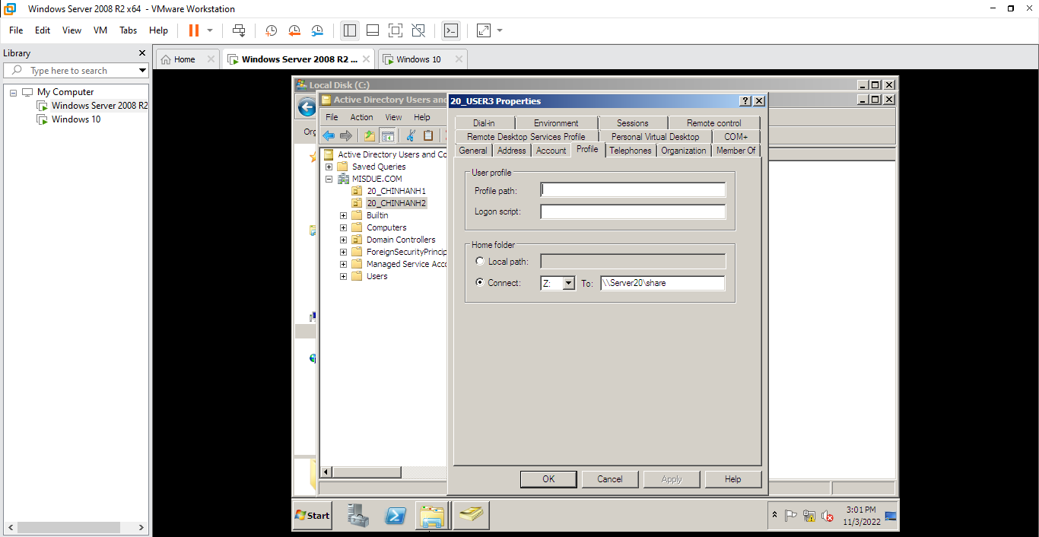

1. Truy cập từ máy trạm với tài khoản X_USER1 để kiểm tra lại kết quả của cấu hình ở câu a và b

